UNIVERSIDAD NACIONAL
AUTÓNOMA DE MÉXICO


FACULTAD DE INGENIERIA

Trabajo: Proyecto 1 Mezclador de Audio

EQUIPO:
SANTIAGO CRUZ CARLOS

ASIGNATURA: CIRCUITOS INTEGRADOS

GRUPO: 1

domingo, 08 de noviembre de 2026, Ciudad Universitaria, México, DF

TITULO: Proyecto 1 Mezclador de Audio

OBJETIVO: Diseñar y construir de un mezclador de audio, mediante la teoría vista en clase de amplificadores electrónicos.

ESPECIFICACIONES DEL MEZCLADOR:

La realización del diseño del circuito de mezclado, es la forma como se estudio en clase. Serán cuatro señales a mezclar, señal de micrófono, señal de walkman, señal de cdwalkman, y una señal auxiliar de algún minicomponente, el cual tenga controles individuales y un control maestro. El amplificador operacional LM741, es de propósito general y es el que utilizaremos para nuestro prototipo.

DISEÑO FUENTE DE TENSIÒN:

Para la realización de la fuente de tensión, pensamos primero en la potencia que requerimos en nuestra carga, por lo que ésta, estará en función de la potencia máxima que queremos disipar.

Carga: 8[Ω]
P=I²*R
Si deseamos alimentar un altavoz de 8 [Ω] y con potencia máxima de 5 [W].
5[W]= I²*(8[Ω])
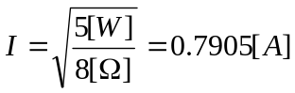
Esta corriente la podemos obtener con un regulador comercial 7805, el cual entrega corriente de hasta 1.0 [A].

P=(1[A])²*[8]=8[W]

Por lo que la potencia máxima de la bocina será de 8[w] a 8[Ω]

ESPECIFICACIONES DEL MEZCLADOR:

La realización del diseño del circuito de mezclado, es la forma como se estudio en clase. Serán cuatro señales a mezclar, señal de micrófono, señal de walkman, señal de cdwalkman, y una señal auxiliar de algún minicomponente, el cual tenga controles individuales y un control maestro.

MEDICIONES DE LAS SEÑALES ENTRANTES

WALKMAN: amplitud máxima medida fue de 1.2 [V] de pico, y esto es lógico, debido a que el walkman se alimenta con dos baterías de 1.5 [V]

MICROFONO: debido a que no contábamos con un micrófono, construimos uno con un teléfono viejo, el cual necesitaba polarizarse. La amplitud máxima de la voz fue cercana a 100 [mV] de pico.

CDWALKMAN: se alimenta con dos bate5rias de 1.5 [V], la amplitud máxima que medimos fue de 1.3 [V] de pico.

SEÑAL AUXILIAR: fue medida en un minicomponente Sony, con una amplitud cercana a 1[V] de pico.

ETAPA DE MEZCLADO:

El circuito es simple, un amplificador sumador visto en clase, pero con controles de amplitud de entrada para cada señal, como los mostrados a continuación:

CIRCUITO MEZCLADOR

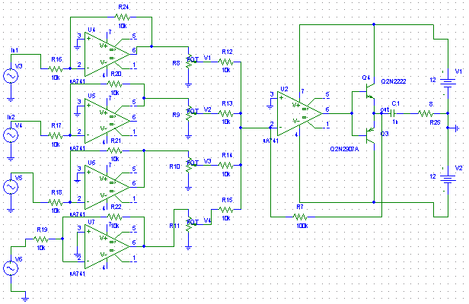

En la primera etapa, lo que se trato de hacer fue darle una ganancia adecuada a cada una de las señales para que entraran al mezclador de la misma amplitud, en la entrada del micrófono, colocamos una resistencia de polarización de 10k. Así, mediante el control por los potenciómetros tendríamos un mejor manejo de las señales.

Recordando la expresión que caracteriza a un mezclador, analizada en clase:

Donde las constantes Ki, son la razón de la resistencia de realimentación y la resistencia que entran por la terminar inversora de la señal de entrada Vi.

Conectamos un potenciómetro de 100k en la realimentación para dar un control maestro al circuito, con esto, obtenemos una ganancia adecuada para no saturar al amplificador LM741.

ETAPA DE POTENCIA:

La etapa de potencia es una Push pull realimentada (transistores complementarios) la cual se presenta a continuación.

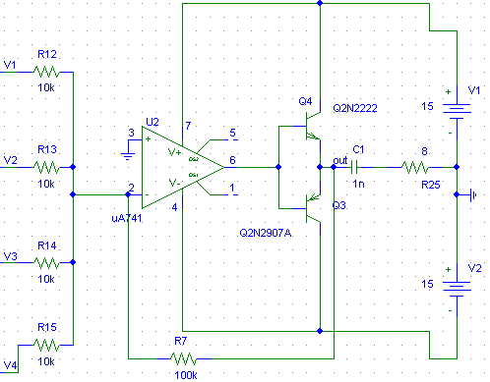

Esta etapa presenta una interesante teoría ya que las uniones base-emisor de cada transistor no necesitan polarización, debido a la ganancia de lazo abierto infinita del amplificador operacional.

Cuando la señal es positiva, polariza al transistor NPN

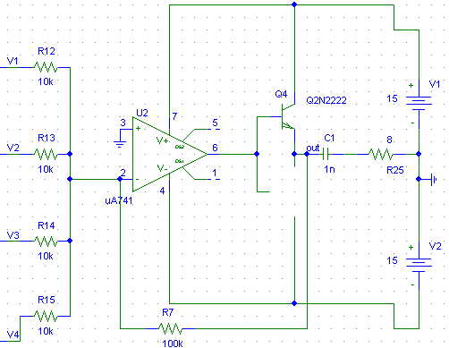

Para el análisis en AC, las fuentes de DC quedan cortocircuitadas a tierra, y el diodo del transistor queda en la malla de realimentación, esto hace que no se necesite polarizar, es decir el diodo se comporta como un diodo ideal y la corriente es suministrada a la carga, debido a la configuración colector común.

La especificación de los transistores obedece a la corriente que se le demande a la carga, debido a que queremos obtener máximo 8 [W] en la carga, la corriente máxima que pasará por los colectores de los transistores será de 1 [A], con esto elegimos los transistores tip29 y tip30, que su corriente máxima soportada en el colector son de 1[A].

PRUEBAS REALIZADAS

- Las pruebas en tableta fueron satisfactorias, logramos mezclar, un cdwalkman, walkman y la señale del micrófono.
- Las pruebas en la placa de circuito impreso logramos mezclar la señal de walkman y cdwalkman, teniendo problemas con el control maestro, tal parece por la ganancia lineal que le estamos dando, ya que una región del potenciómetro no se encuentra en perfecto estado y se escucha ruido en la salida.

CONCLUSIONES

- Probamos el circuito mezclador de manera satisfactoria, comprendimos la expresión de la salida en función de las entradas, teniendo un control sobre la salida.
- Experimentamos con dos diferentes configuraciones de potencia, una en la que necesitábamos polarizar los diodos de los transistores, en la cual aun haciendo esto, teníamos una distorsión en la salida; mediante la configuración realimentada, escuchamos un mejor resultado, y el manejo de las señales era prácticamente bueno a partir de los cero volts.
- El prototipo construido experimentamos con los problemas que se llevan para su construcción. Desde la construcción de la fuente, la presentación del gabinete y de los controles para su fácil manejo.
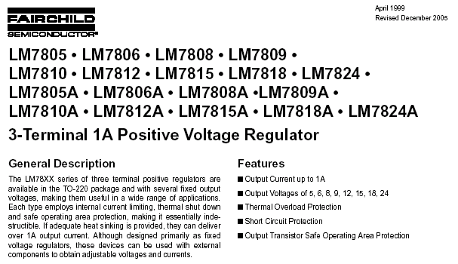

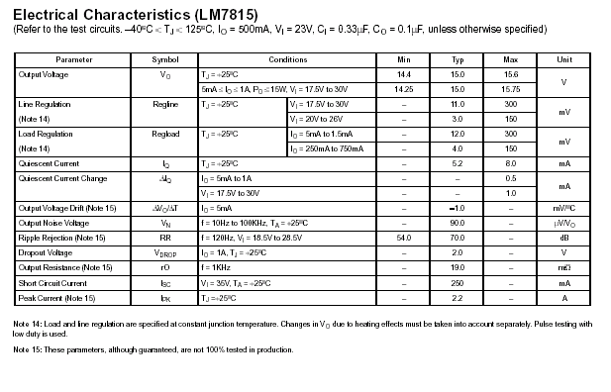
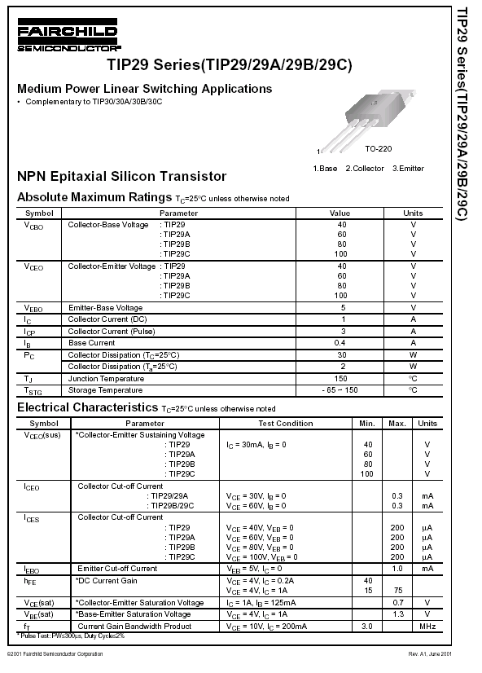
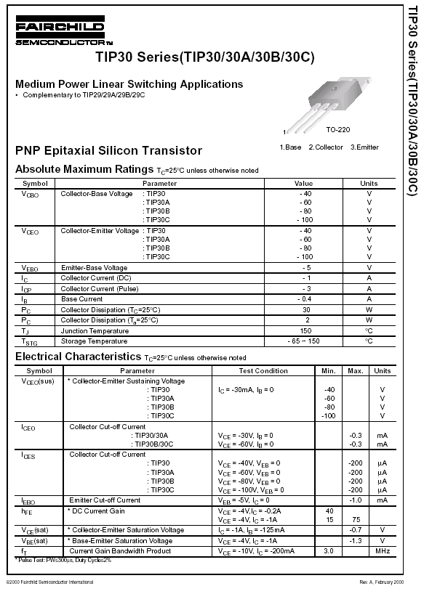
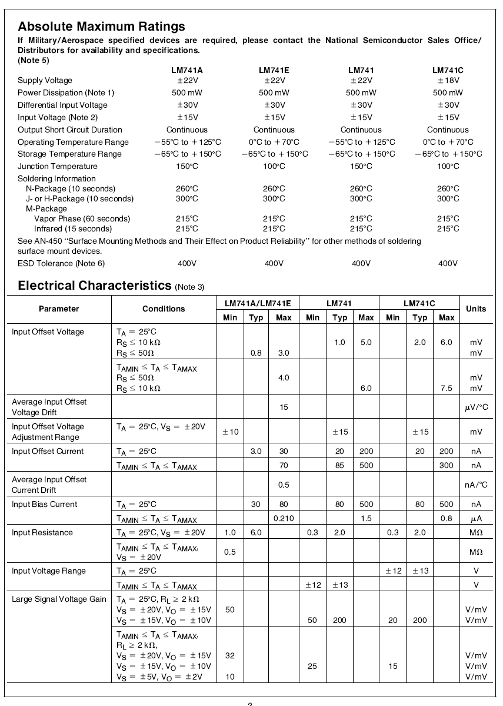
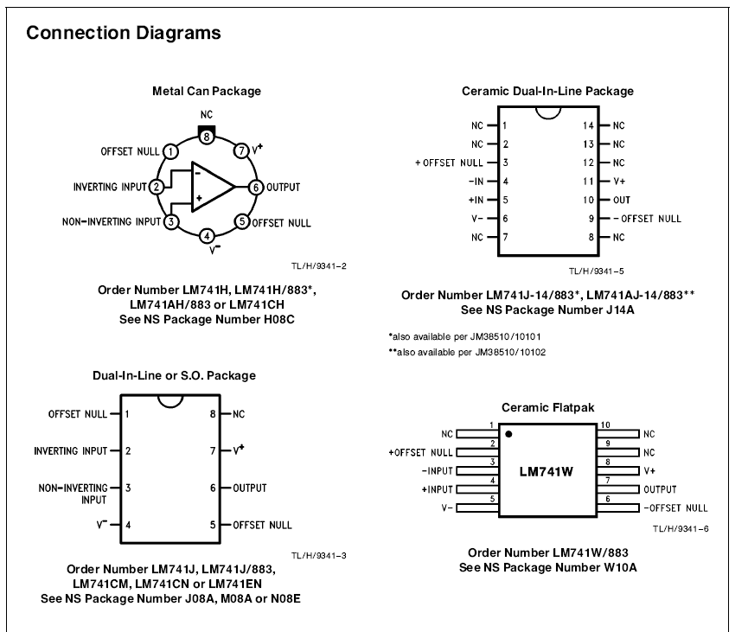
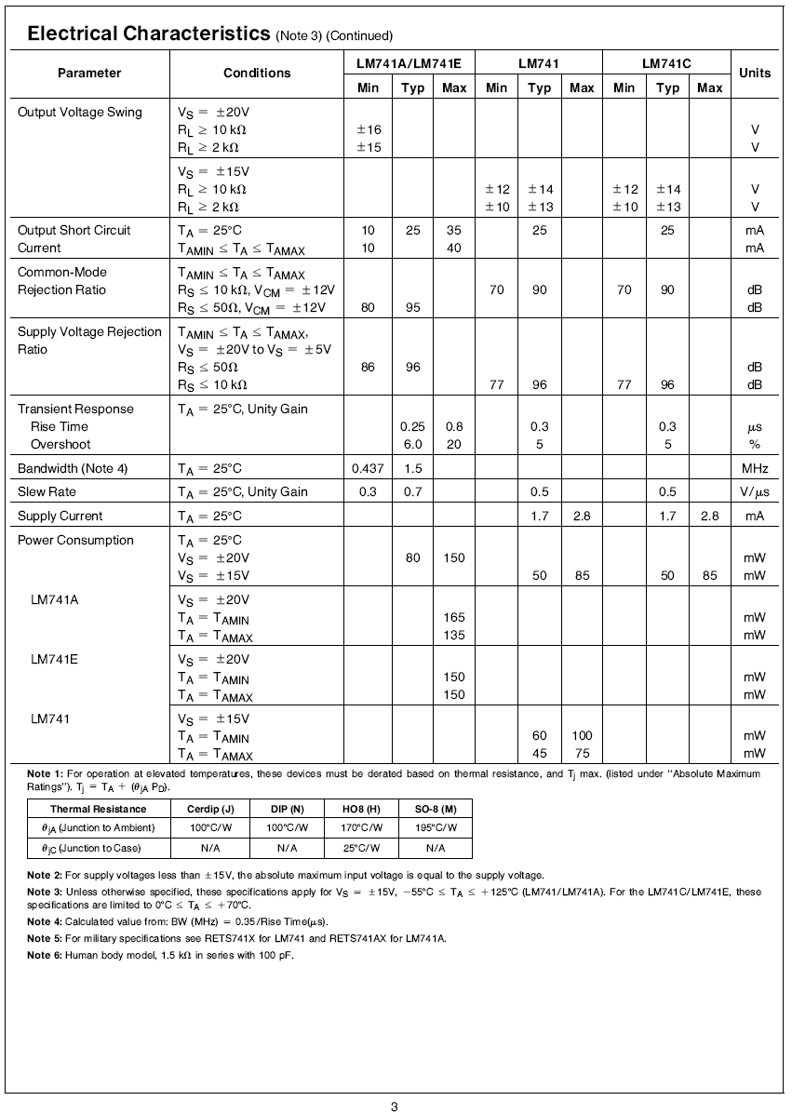
BIOGRAFIA:

PRAT VIÑAS Lluis, Circuitos y dispositivos electrónicos Fundamentos de electrónica
Alfaomega 6ª Edición, México DF.
http://ieee.udistrital.edu.co/concurso/electronica2/realimentacion.htm

Según la Norma Oficial Mexicana (NOM), las variables eléctricas son Tensión, Corriente y Potencia, mientras que para la Norma Oficial Española, son Voltaje, Amperaje y Wataje, lo cual hace un mal uso del término voltaje para nuestro ambiente profesional.

